2008年10月高等教育自学考试福建省统一命题考试
药物化学(二)试卷
(课程代码1759)[最新年份咨询qq593777558]
。
一、单项选择题(本大题共25小题，每小题分，共25分)
在每小题列出的四个备选项中只有一个是符合题目要求的，请将其代码填写[本科目答案页面导航：http://zk.ikaoti.cn/zikao.htm]
在题后的括
1．盐酸吗啡加热的重排产物主要是
A.双吗啡
B.可待因
C.苯吗喃
D.阿朴吗啡
2．异戊巴比妥可与吡啶和硫酸铜溶液作用，生成
A.绿色络合物
B.紫色络合物[[微信公众号：ikaoti]
C.白色胶状沉淀
D.氨气
3．下列与氟哌啶醇不相符的是
A.丁酰苯类[本科目答案页面导航：http://zk.ikaoti.cn/zikao.htm]
B.锥体外系反应
C.显碱性
D.抗癫痫
4．下列说法与溴新斯的明不符的是
A.为可逆性胆碱酯酶抑制剂
B.主要用于重症肌无力
C.为胆碱受体激动剂
D.过量可用阿托品对抗
5．化学结构为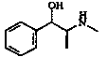的药物名称是
A.沙丁胺醇
B.肾上腺素
C.麻黄碱
D.多巴胺
6．马来酸氯苯那敏属于组胺H₁受体拮抗剂的哪种结构类型
A.乙二胺类
B.哌嗪类
C.丙胺类
D.三环类
7．化学名称为l-[(2S)-2-甲基-3-琉基-l-氧代丙基]-L-脯氨酸的药物是
A.卡托普利
B.普萘洛尔[最新年份咨询qq593777558]
C.硝苯地平
D.氯贝丁酯
8．下列用于降血脂的药物是
A.硝酸甘油
B.美西律
C.洛伐他汀
D.氯沙坦
9．关于奥美拉唑的叙述，下列错误的是
A.本身无活性
B.为两性化合物
C.抗组胺药
D.质子泵抑制剂
10．西咪替丁是
A.质子泵抑制剂
B.H₁受体拮抗剂
C.H₂受体拮抗剂
D.抗过敏药
11．扑热息痛产生肝肾毒性的主要原因之一是其活性毒性代谢物为
A.乙酰苯胺
B.非那西丁
C.乙酰亚胺醌
D.亚胺醌
12．下面药物中可溶于水的是
A.吲哚美辛
B.吡罗昔康
C.安乃近
D.布洛芬
13．氟尿嘧啶的化学名为
A.5-碘-1，3(2H，4H)-嘧啶二酮
B.5-氟-2，4(1H，3H)-嘧啶二酮
C.5-碘-2，4(IH，3H)-嘧啶二酮
D.5-氟-1，3(2H，4H)-嘧啶二酮
14．烷化剂的临床用途是
A.解热镇痛药
B.抗癫痫药
C.抗肿瘤药
D.抗病毒药
15．环磷酰胺毒性较小的原因是
A.在正常组织中，经酶代谢生成无毒代谢物
B.烷化作用强，剂量小
C.体内代谢快
D.抗瘤谱广
16．青霉素G钠在室温稀酸条件下发生的反应是
A.分解生成青霉醛和D-青霉胺
B.6-氨基上酰基侧链水解
C.B-内酰胺环的水解开环
D.发生分子重排生成青霉二酸
17．罗红霉素属于哪种结构类型的抗生素
A.大环内酯类
B.氨基糖苷类
C.β-内酰胺类
D.四环素类
18．对第八对颅脑神经有损害作用，可引起不可逆耳聋的药物是
A.大环内酯类抗生素
B.四环素类抗生素
C.氨基糖苷类抗生素
D.β-内酰胺类抗生素
19．下列有关喹诺酮类抗菌药构效关系的哪些描述是不正确的
A.N-1位为脂肪烃基取代时，以乙基或与其体积相似的乙烯基、氟乙基抗菌活性最
好
B.2位上引入取代基后活性增加
C.3位羧基和4位酮基是此类药物与DNA回旋酶结合产生药效必不可少的部分
D.在7位上引入各种取代基均使活性增加，特别是哌嗪基可使喹诺酮类抗菌谱扩大
20．加入氨制硝酸银试液在试管壁上有银镜生成的药物是[最新年份咨询qq593777558]
A.环丙沙星
B.异烟肼
C.乙胺丁醇
D.利福平
21．甲苯碘丁脲的化学名为
A.4-甲基-N-[(丁氨基)羰基]苯磺酰胺
B.4-氨基-N-2-嘧啶基-苯磺酰胺
C.5-[(3，4，5-三甲氧基苯基)-甲基]-2，4-嘧啶二胺
D.4-甲基-N-(丁基)羰基]苯磺酰胺
22．睾酮l7α位增加一个甲基，其设计的主要考虑是
A.可以口服
B.雄性激素作用增加
C.雄性激素作用降低
D.蛋白同化作用增强[[微信公众号：ikaoti]
23．在具有较强抗炎作用的氢化可的松的化学结构中，哪个位置引入双键可使抗炎作用增
强，副作用减少[本科目答案页面导航：http://zk.ikaoti.cn/zikao.htm]
A.1位
B.5位
C.7位
D.11位
24．维生素C分子中哪个羟基酸性最强
A.2-位羟基
B.3-位羟基
C.4-位羟基
D.5-位羟基
25．下列药物为抗菌增效剂的是
A.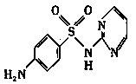
B.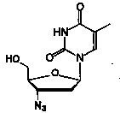
C.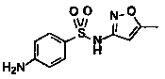
D.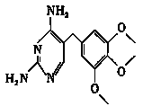
二、配伍选择题(本大题共12小题，每小题1分，共12分)
先列出4个备选项，后列4个试题，每题仅有一个正确项，每个备选项只可
被选择一次，请将其代码填写在题后的括号内。错选、多选、少选或未选均
无分。
[26-29题]
A.吉非贝齐
B.硝苯地平
C.盐酸普萘洛尔
D.硝酸甘油
26．属于苯氧基烷酸类降血脂药的是
27．属于二氢吡啶类钙拮抗剂，可用于抗心绞痛的是
28．属于NO供体药物的是
29．属于β受体阻滞剂，可用于治疗心率失常的是
[30-33题]
A.阿米卡星
B.四环素[最新年份咨询qq593777558]
C.氨曲南
D.氯霉素
30．第一个全合成单环β-内酰胺抗生素的药物是
31．可引起再生障碍性贫血的药物是
32．pH2～6条件下，易发生差向异构化的药物是
33．为半合成氨基糖苷类抗生素的是
[34-37题]请将下列抗肿瘤药物归类
A.亚硝基脲类
B.金属配合物类
C.氮芥类
D.抗代谢物
34．甲氨蝶呤属于
35．卡莫司汀属于
36．环磷酰胺属于
37．顺铂属于
三、比较选择题(本大题共10小题，每小题1分，共10分)
选列出4个备选答案，后列若干个试题，每题仅有一个正确项，每个备选答
案可被选择一次或一次以上，也可不被选取，请将其代码填写在括号内。错
选、多选或未选均无分。
[38—42题]
A.阿司匹林
B.扑热息痛
C.A和B均是
D.A和B均不是
38．具有解热镇痛作用
39．具有消炎抗风湿作用
40．水解产物可以发生重氮化偶合反应
41．对胃粘膜有刺激性
42．属于前药
[43—47题]
A.盐酸哌替啶
B.氯丙嗪
C.A和B均是
D.A和B均不是
43．具有镇痛作用
44．抗精神病药物
45．阿片μ受体激动剂
46．作用于中枢神经系统
47．遇FeCl₃显色
四、写出下列药物的名称或结构及药物的临床用途(本大题共10小题，每小题
2分，共20分)
48．地西泮49．吲哚美辛
50．苯唑西林钠51．磺胺嘧啶
52．硝苯地平53．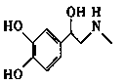
54．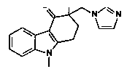55．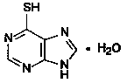
56．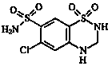57．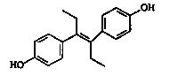
五、完成反应式(本大题共2小题，每个问号1分，共8分)
58．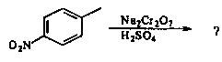
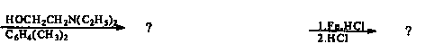
59．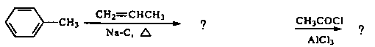
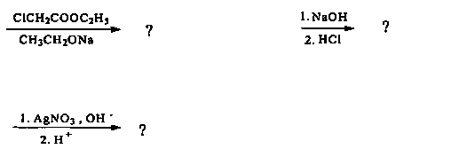[本科目答案页面导航：http://zk.ikaoti.cn/zikao.htm]
六、简答题(本大题共5小题，第60、62、64题各4分，第61题7分，第63
题6分，共25分)
60．简述先导化合物发现的途径。
61．简述青霉素的构效关系。
62．合成类镇痛药按结构可以分成几类?这些药物的化学结构类型不同，但为什么都具有类
似吗啡的作用?[[微信公众号：ikaoti]
63．何谓前药，其设计的目的有哪些?
64．试述生物烷化剂的作用方式。

